新北区教育关工委
工作简报

2024年第 3期 (总第43期)

新北区教育系统关心下一代工作委员会编 2024年9月30日

目 录
- 重点工作
1.我区教育关工委在省关工委主题征文评选活动中荣获佳绩。（2）
2.我区教育关工委开展“进万户”专项调研工作（2）
3.再接再厉，推进关工委优质化建设再上新台阶（3）
二． 工作简讯
1.追寻长征路 同声爱国情（9）
2.寻访红色印记，助力青年成长——西夏墅高中暑期社会实践走进同福茶馆（14）
3.走进消防支队 慰问最可爱的人（17）
4.学习新思想，做好接班人——吕墅小学四（4）中队寻访大运河足迹之旅（18）
5.追寻先锋足迹，赓续红色精神（21）
6.红色夏日寻印记，致敬最美退役人（28）

一、重点工作
1.我区教育关工委在省教育关工委主题征文评选活动中荣获佳绩。
为深化对全体青少年学生的革命传统教育和爱国主义教育，引导他们厚植爱国情怀，砥砺爱国之志，实践报国之行，我区教育关工委遵循上级关工委的年度工作要求，组织各中小学关工委积极参与由江苏省教育关工委组织的“祖国在我心中，爱国从我做起”主题教育读书征文活动，做到层层发动，班班落实，分工明确，讲究质量。经网上投稿、专家评选，我区教育关工委荣获区（县）级最佳组织奖，龙城小学、飞龙实验小学、薛家实验小学、飞龙中学、春江中心小学、龙虎塘实验小学、罗溪中心小学荣获同类学校最佳组织奖，奔牛实验小学等17所中小学获得同类学校优秀组织奖。本次活动参选征文篇数和获奖单位个数均超历史记录。
（新北区教育关工委秘书处）
2.我区教育关工委开展“进万户”专项调研工作
为落实江苏省关工委、常州市教育关工委部署的“进万户”专项调研工作，我区教育关工委结合本区情况，及时研究，做好分工安排，从全区中小学中抽取一个生活贫困家庭、一个新市民家庭、一个留守儿童家庭、一个单亲家庭、一个残疾人（或重组）家庭，由相关学校于近期摸排确定，9月19日报教育关工委，随后，每个家庭由被调研学生、该生家长、学校关工委秘书长、区教育关工委1名成员、学校记录员，按预先约定的时间进户调研。调研完成后，按规定上交相关材料。 （新北区教育关工委秘书处）
3.再接再厉，推进关工委优质化建设再上新台阶
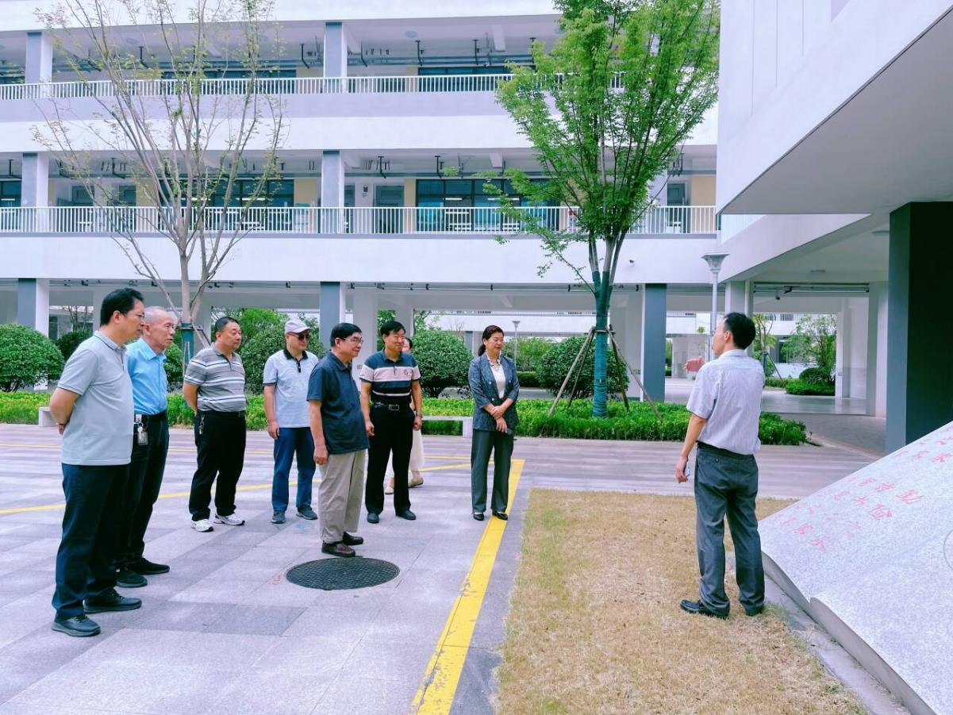
（薛家中学）

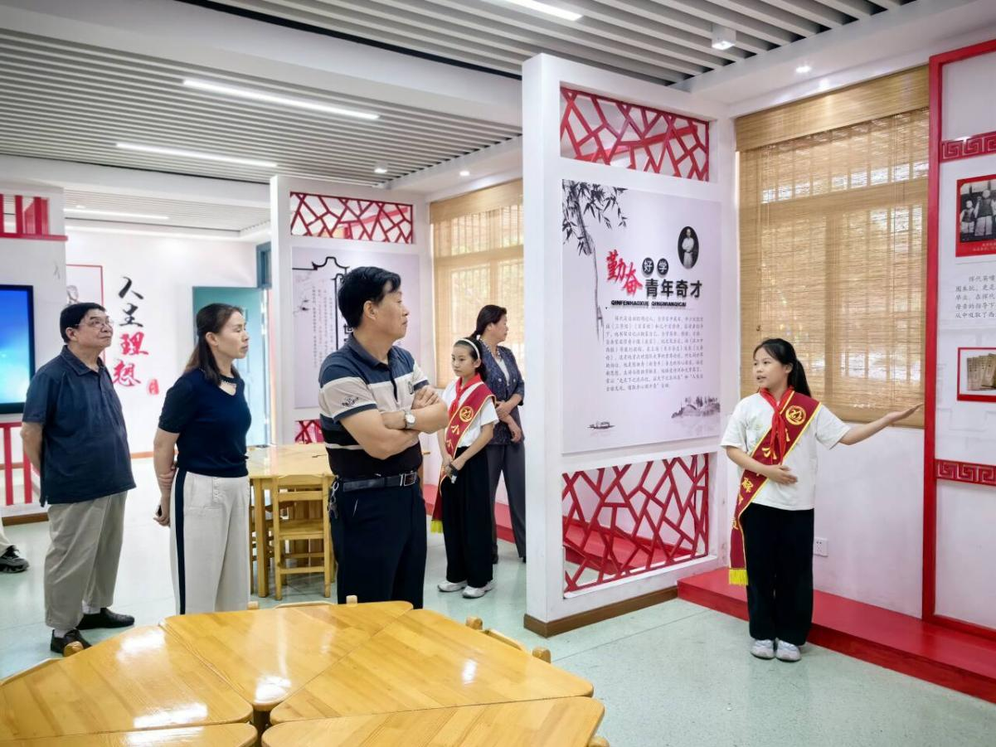
（小河中心小学）
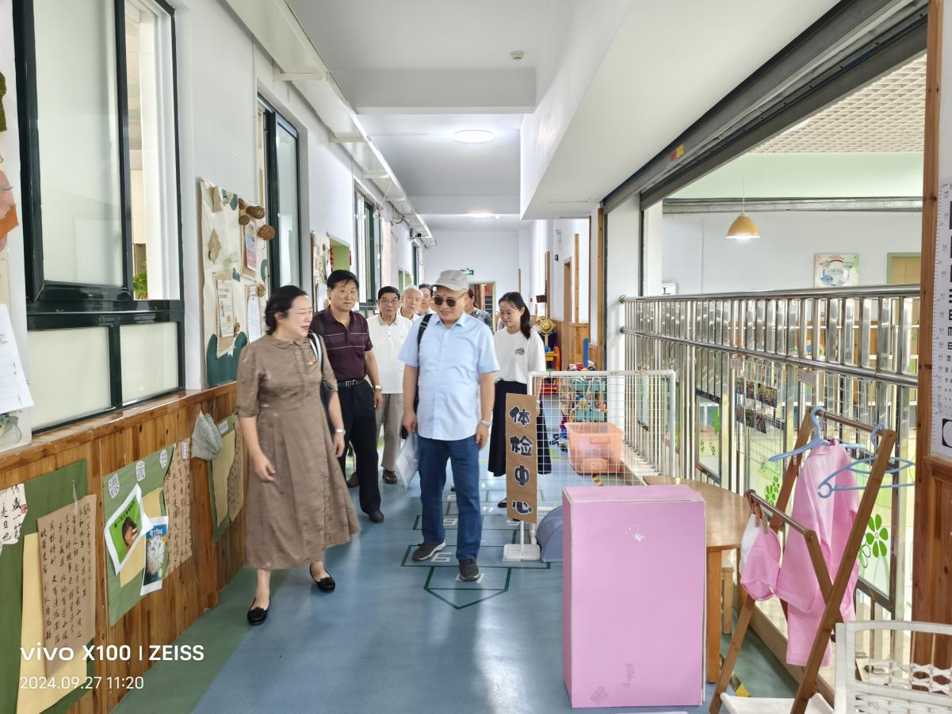
（三井中心幼儿园）

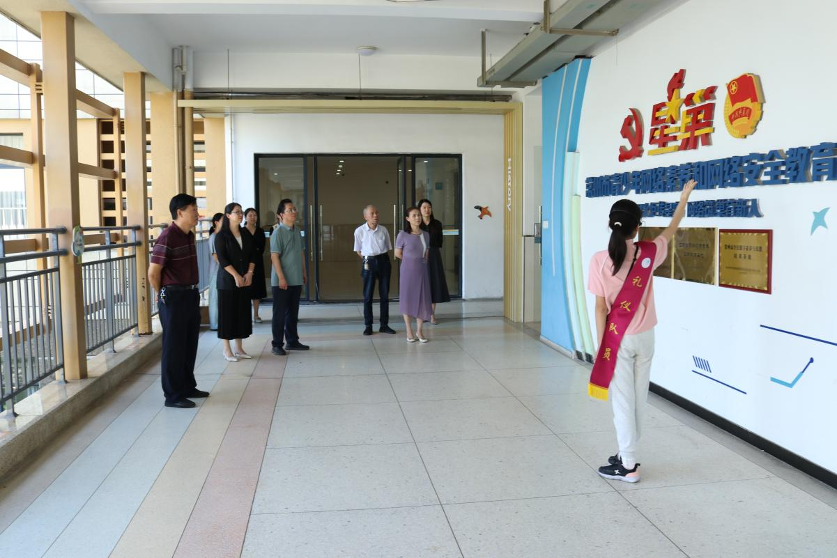
（新桥第二实验小学）

2024年，是新北区教育系统关工委优质化建设的重头年份。全区48所中小学（幼儿园）对照省教育关工委颁布的优质化建设40条基本要求，厉兵秣马，全力争创。时值金秋丰收季节，我区教育关工委再次选择4所关工委工作基础扎实、活动开展正常、成效显著的学校作为典型，进行关工委优质化建设现场调研，以期产生良好的辐射效应，推进全区各校关工委优质化建设高质量发展。调研采用听取汇报、现场察看、查阅台账资料、反馈研讨交流等方式。区教育关工委常务副主任宣玉兴、秘书长何耀平及秘书处全体成员参加了为期2天的调研活动。
第一站：薛家初级中学
学校关工委秘书长、政教处龚如主任汇报了几年来的关工委工作，她着重介绍了四个方面的工作特色：一是心理健康特色，学校建立心理咨询室，常年保持正常运作，强化专兼职心理教师队伍建设，推进学校、家庭、社会“三融合”，开展班级心理团辅活动、家长心理辅导、学生个别辅导和班级心理委员培训；二是帮困助学特色，多次组织“爱心义卖”活动，将所得善款全部用于慰问资助贫困学生，学校开展“润心”活动，组织老教师参与到“润心”活动中来，并利用假期延伸到学生家庭之中；三是五老工作特色，组织老师给学生上团课，宣讲共青团的光荣革命传统，给学生上剪纸课，传递非物质文化遗产，老教师与学生代表谈心，开展老少共读活动；四是家校合作特色，每年进行家委会成员选举，多次组织家长会议或培训活动，邀请家长与孩子在学校食堂共进晚餐，努力使学生在校吃得舒心，让家长放心。
学校每年五月举行青春仪式，还设立少年主题邮局，走访张太雷纪念馆，参观规划馆、博物馆，对学生进行革命传统教育，帮助学生树立正确的世界观、人生观、价值观，从小立志，报效祖国。在参加省关工委组织的主题征文比赛中，先后获得学生个人二、三等奖，团体优秀组织奖。
此外，薛家中学关工委宣传报道工作出色，其收入区教育关工委《工作简报》的篇数位列全区中小学之首。
随后，调研组一行巡视了校园。现在的薛家中学是由政府投资3.35亿元异地新建的，占地75亩，刚刚启用了一年。目之所及，整个校园设计精巧，布局合理，气派恢宏，崭新靓丽，生机勃勃。各种设施设备齐全，各项管理措施和文化建设及时跟进。这些，都为学校的后续发展打下坚实的基础。
第二站：小河中心小学
小河中心小学于2022年成功创建了常州市新优质学校。新任校长、学校关工委主任言志国同志亲自向我们介绍了优质化建设情况：一是制度建设再加强，育人效果更优化。完善工作机制，确保活动推进。优化组织机构，搞好队伍建设。全校70名退休教师，有50名参与到关工委工作中。二是活动载体再丰富，立德树人见成效。党员引领教风，课堂焕新气象。节日主题鲜明，教育润物无声。感恩教育入心，培育思想情怀。安全教育常抓，守护健康成长。心理健康同价，铸就坚韧心灵。校外实践拓展，丰富成长经历。老少携手共进，志愿传递爱心。代英品牌辐射，培育立和少年。书香浸润童年，阅读点亮梦想。三是不忘初心再出发，凝心聚力育英才。
在巡视校园中，我们发现：小河中心小学虽是一所老校，却到处焕发着勃勃生机。校园文化氛围浓郁，力求让每一堵墙、每一个物都发挥育人功能。尤其是他们利用几间老教室精心创设的“恽代英主题馆”，里面通过详实的图片文字资料，组织学生宣讲员讲解，给人留下难以忘怀的印象，成为学校关工委开展革命传统教育的优秀载体，也是学校文化建设的一道亮丽风景线。
第三站：三井中心幼儿园
三井中心幼儿园是一所老牌的名牌幼儿园。当天上午，周萍园长因公外出，由两位副园长等学校领导陪同我们进行调研。学校关工委常务副主任、副园长季叶洁汇报了学校关工委工作，主要有：一是健全组织，保障关工委工作实施。完善组织，健全队伍，优化条件，保障经费；二是多元形式，深入关工委工作开展。（1）师德铸魂，提优促先。党建活动润师德，青蓝工程促专业，平台搭建立典型。（2）活动助力，互动共进。老幼携手，深化传统与文化，志愿服务，履行责任与担当，扶贫助学，传递关爱与温暖，规划蓝图，播种希望与成长，守护非遗，延续传统与智慧；三是家园协同，优化关工委工作态势。合作规划，共同发展。专业指导，科学育儿。家长参与，丰富经验；四是目标实现，提升关工委实践成效。荣誉满载，创新教育发展不止步。领导示范，引领教育前沿不放松。
巡视校园过程中，我们虽然感到三井中心幼儿园有点“小”，但同时感到其内涵丰富，到处洋溢着安宁祥和的氛围，各种物品、各项活动井然有序。奖牌、证书，彰显了井幼人的奋斗足迹和取得的累累硕果。因而被家长誉为“全宇宙最好的幼儿园”。
第四站：新桥第二实验小学
新桥第二实验小学是一所建校仅五年、由新桥实验小学“衍生”出来的新校。办学起点和目标定位比较高。学校现有10轨61个班级，2500多名学生。学校关工委常务副主任、新任副校长金珂汇报了优质化建设情况：一是提高思想认识，健全组织机构。建立“红雁林”党建引领体系，把老党员、老教师吸引到关工委中来，就近就地开展相关工作；二是建立健全组织机构，不断完善工作制度。开展“广结童心，玉兰花开”党员关爱行动活动，献爱心，送温暖，参与并促进德育工作开展，关心和指导青年教师；三是加强思想道德教育，德美共生五育并举。生命教育——描绘生命成长底色，红色教育——筑牢爱党爱国底蕴，环境教育——养成低碳节能之识，劳动教育——培育劳动素养之根，食育教育——以食涵养多维品格；四是建立“校、社、家”三结合教育网络，与社区共建少工委，用好“五老资源”。
巡视校园过程中，我们感到：新桥第二实验小学依托现代化的硬件设施，积极充实软件设备，大力加强文化建设，虽“衍生”于新桥实验小学，却另劈蹊径，倾力打造食育、美工、科创等方面的特色项目，已经初现成效。
调研组许才华校长专门负责台账查阅，据他反馈：四所学校均能按关工委优质化建设基本要求40条准备好电子化台账资料。
在反馈、交流、研讨环节，宣玉兴副主任、何耀平秘书长充分肯定了每一所学校在班子建设、人员配备、制度建设、活动开展、平台创建等方面扎实有效的工作，高度评价了每一所学校取得的成绩和荣誉。同时勉励各校以现有特色为基础，继续做大做强、做深做透，使之成为名片、品牌，在青少年道德建设、关爱下一代健康成长发挥更强大、更久远的作用。
（新北区教育关工委秘书处）

二．工作简讯
1.追寻长征路 同声爱国情

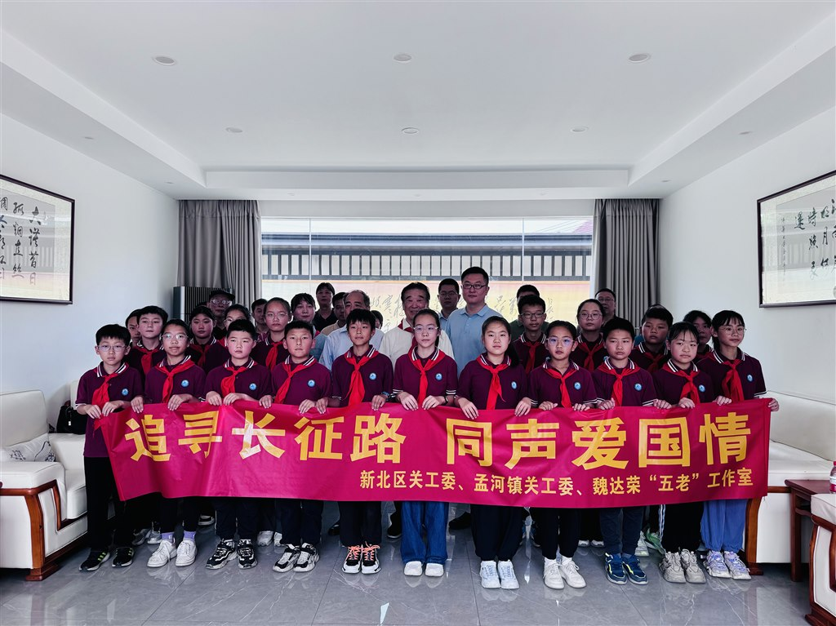
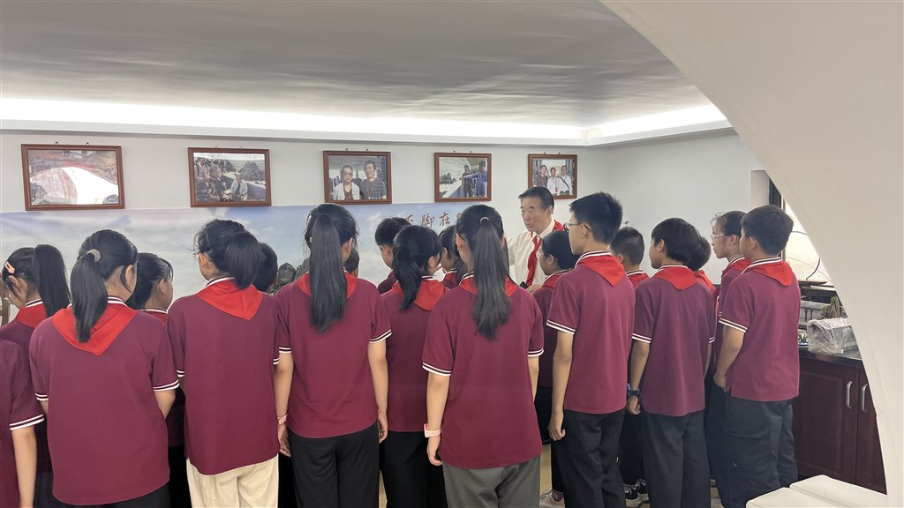
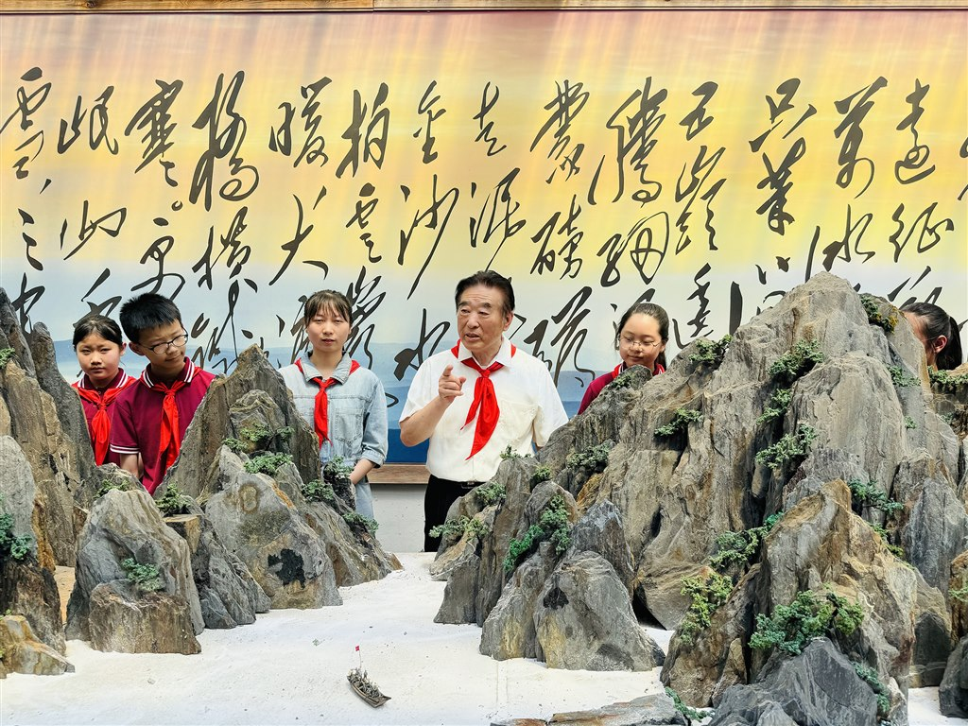
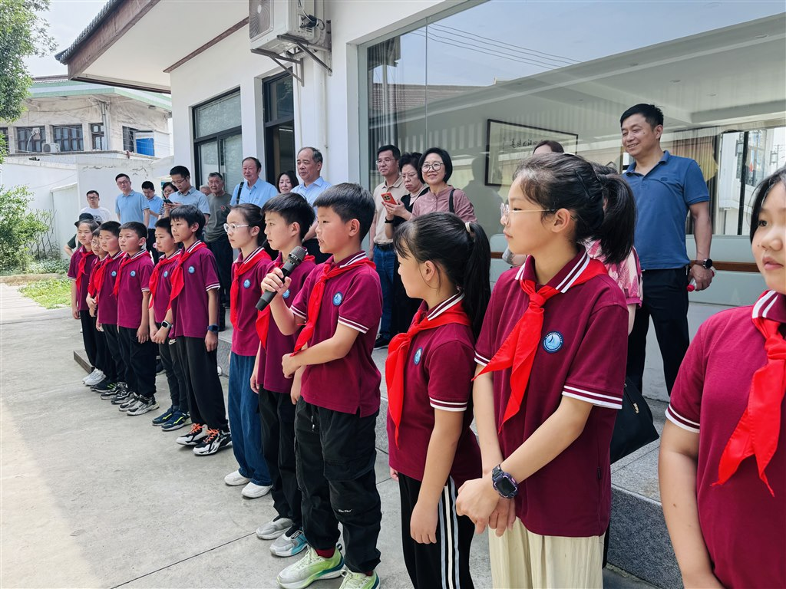
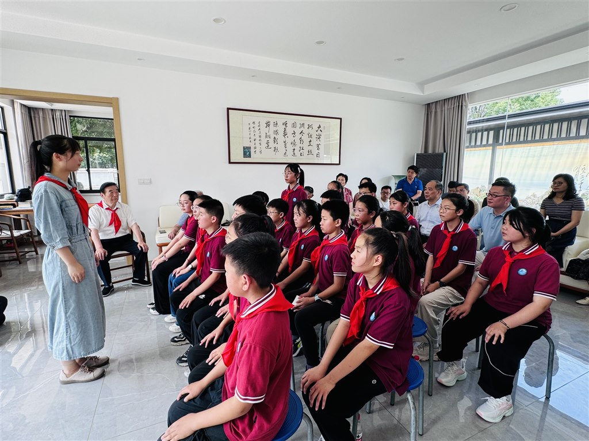
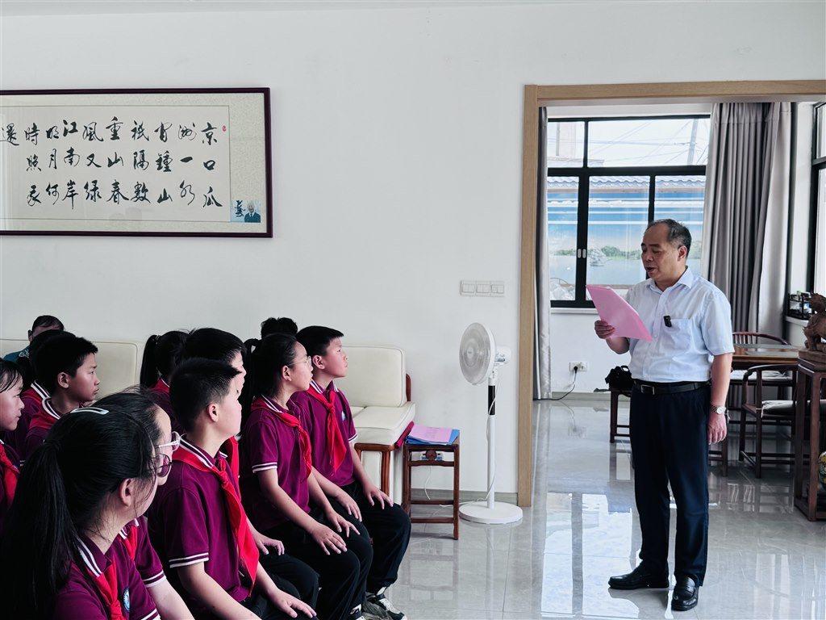

为弘扬和践行社会主义核心价值观，引导广大青少年厚植爱国之情、砥砺强国之志、实践报国之行，培养拥有“四个自信”的时代新人。经学校关工委牵头，6月14日，常州市新北区孟河中心小学五（2）博学中队中队辅导员胡叶老师的带领下，来到江苏省斧劈石非遗传人魏达荣爷爷的工作室，开展了“追寻长征路 同声爱国情”主题活动，新北区关工委和孟河镇社区少工委的同志们共同参与了本次活动。
队员们在魏爷爷的带领下走进工作室。聆听着魏爷爷生动的介绍，队员们对眼前的盆景作品产生了浓厚的兴趣。循着石阶往工作室深处走，一件大型斧劈石盆景作品呈现在队员们面前。听了辅导员胡老师的介绍，大家了解到这件作品叫做“长征”。魏爷爷绘声绘色地给大家讲述着他创作的初衷和感悟，让队员们沉浸其中，对长征精神有了更深入的理解。
移步大厅，队员们在辅导员胡老师的引领下共同追忆长征故事，他们议论纷纷，立志要继续坚定不移地走好前辈英雄的路，保持积极向上、乐观进取的精神状态，继承和发扬勤俭节约的传统美德，对社会上的残疾人、弱小群体给予照顾和帮助。
新北区关工委赵主任对此次活动作出点评，并对队员们今后的行动提出希望和要求。他提出，红色资源是开展爱国主义教育最鲜活的历史教材。孩子们走出校园，寻访红色资源，进一步丰富了大思政课堂的教育形式，也进一步凸显了大思政课堂的教育效果。
最后，队员们共同吟诵毛泽东同志的《七律•长征》，活动在嘹亮的童声中达到高潮，红军战士们的乐观主义精神在队员们心中牢牢扎根。
本次实践教育活动让队员们在追忆长征历史的过程中，汲取长征精神，激励他们为奋进新时代的新长征历程努力奋斗。
（孟河中心小学关工委）

2.寻访红色印记，助力青年成长——西夏墅高中暑期社会实践走进同福茶馆

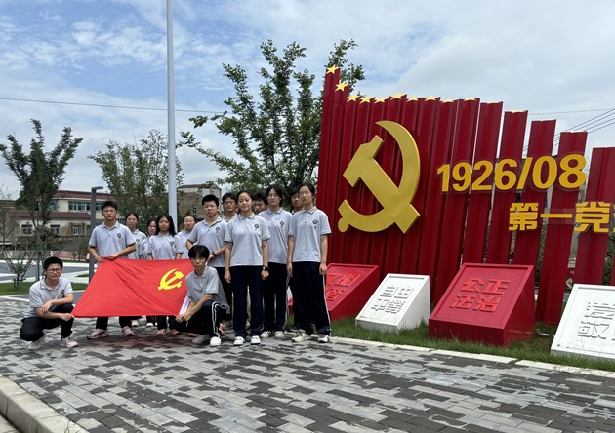
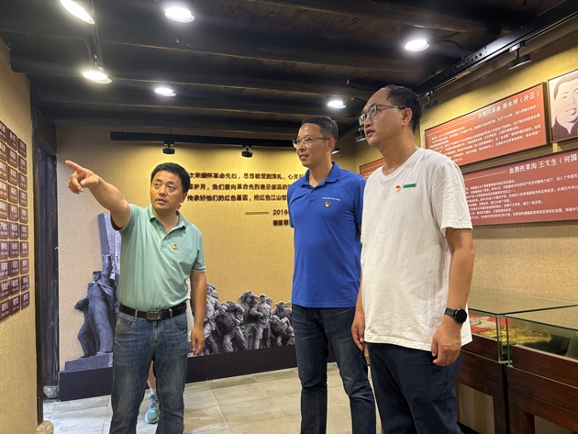
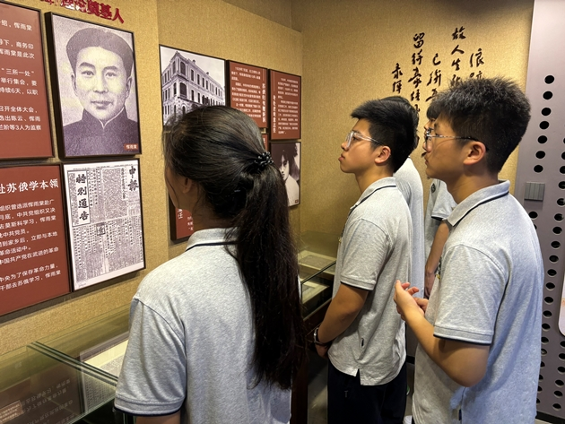
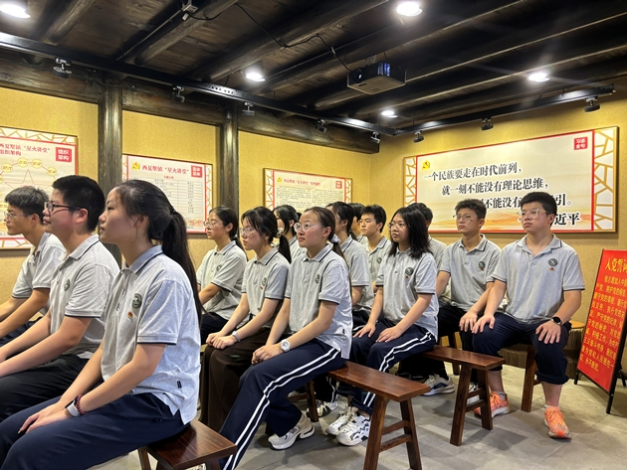
为缅怀革命先辈，追忆光辉历程，接受革命光荣传统教育和洗礼，不忘初心跟党走，7月1日，西夏墅高中关工委组织部分师生来到红色茶馆——同福茶馆参观学习。
同福茶馆，位于西夏墅河西老街西栅门1号，镌刻着历史的红色印记。从硝烟中浴血而来，在信仰中淬炼而生，1926年8月常武地区最早成立的三个党支部之一——中共西夏墅支部在这里诞生。在讲解员的带领下，师生们来到烈士名单墙前，上面是1926年—1953年从西夏墅走出的131位烈士的姓名，聆听了讲解员介绍了烈士们的简史。宣讲人还讲述了优秀共产党员的事迹，鼓励大家领悟榜样力量，坚定自己的信仰和追求。听完后，大家不禁肃然起敬，更加感悟到今天的幸福生活来之不易。
本次参观学习，让参观师生更加深刻地认识到正是由无数革命烈士无私的奉献与牺牲，才换来了今天的美好生活，进一步增强了大家的爱国热情，引导大家为实现中华民族的伟大复兴努力奋斗。参观师生纷纷表示，作为党团组织的一员，将不断提高自身素质，充分发挥自己的先锋模范带头作用，脚踏实地，奋发前行。
（西夏墅中学关工委）

3.走进消防支队 慰问最可爱的人
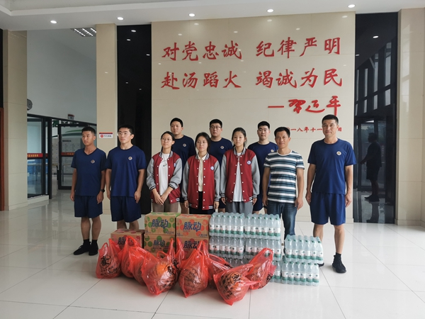
在第97个建军节到来之际，为弘扬红色精神、传承红色基因、根植家国情怀，巩固双拥优良传统、感恩消防官兵， 7月1日上午，圩塘中学关工委秘书长、学生发展处主任赵云带着学生志愿者，来到了新北区百丈消防支队，为消防队的同志们送上夏日慰问品，并致以诚挚的问候和真诚的祝福。
赵云感谢百丈消防支队多年以来对学校国防教育、消防安全、学生军事训练等工作的大力支持和帮助。百丈消防支队副队长代表全体消防支队同志对学校前来慰问表示感谢，表示维护消防安全是职责所在，将一如既往的为学校发展建设提供消防安全及国防教育支持。将坚持苦练应急救援技能，努力提升综合应急救援能力，在人民需要的时候，冲锋在前，勇于担当，发扬不怕困苦、不畏艰险，不计得失、不辱使命的消防队伍精神，为人民安居乐业保驾护航。
（圩塘中学关工委）

4.学习新思想，做好接班人——吕墅小学四（4）中队寻访大运河足迹之旅

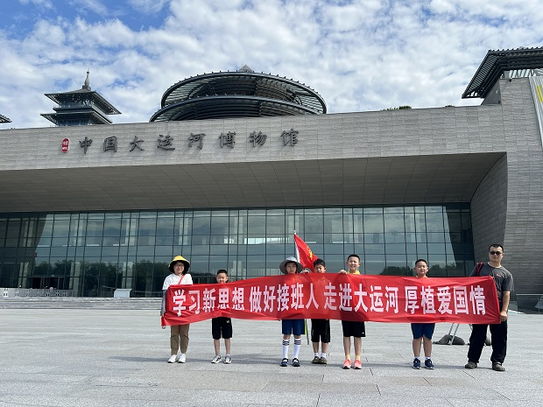
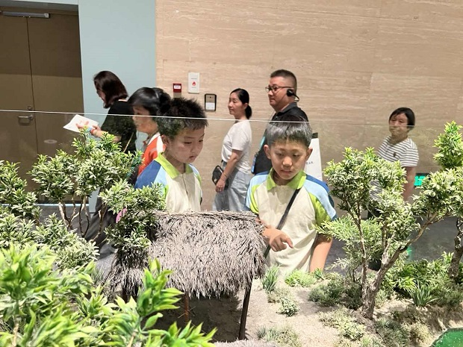

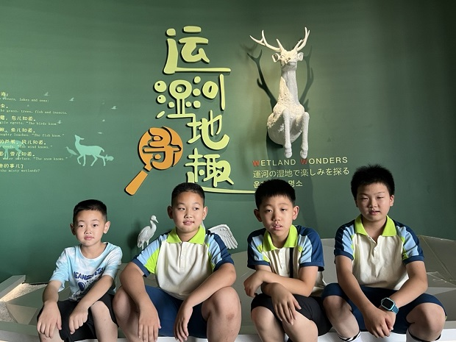
扬州大运河博物馆作为一座集历史、文化、艺术于一体的博物馆，它不仅是了解中国古代水利工程和文化的窗口，更是一座连接历史与现代的桥梁。无论是历史爱好者、文化探索者还是普通游客，都能在这里找到属于自己的精神家园。
在七月的晨曦中，常州市新北区吕墅小学四4中队的队员们踏上了一场意义非凡的寻访之旅。他们在学校关工委的组织下，满怀对红色历史的敬仰与向往，抵达了扬州大运河博物馆，开展主题为"学习新思想 做好接班人"的爱国主义教育实践活动。
跟随着激动的心律，一座具有浓郁江南风情的塔楼映入眼帘，与蜿蜒流淌的运河交相辉映，仿佛诉说着千年的历史变迁。抵达博物馆后，队员们迫不及待地开始了他们的寻访之旅。
在博物馆内，他们穿梭于各个展厅之间，仿佛穿越了时空的隧道，回到了那个波澜壮阔的年代。从运河的起源与发展，到水工舟楫的巧妙设计;从漕运贸易的繁荣景象，到运河畔的文化艺术风物;每一个展馆都如同一幅幅精美的画卷，展现着大运河文化的博大精深。
队员们仔细聆听讲解员的解说，他们用心品味着历史的韵味，感受着古代人民的智慧与创造力。他们被一件件珍贵的文物所吸引，被一幅幅生动的图片所震撼，仿佛与那些历史人物进行了一次跨越时空的对话。
此次寻访活动不仅让队员们领略了大运河文化的魅力，更让他们深刻体会到了红色基因的重要性。他们纷纷表示，要铭记历史、珍惜当下，传承红色基因，争做新时代的强国少年，为实现中华民族伟
大复兴的中国梦贡献自己的力量。 （吕墅小学关工委）

5.追寻先锋足迹，赓续红色精神

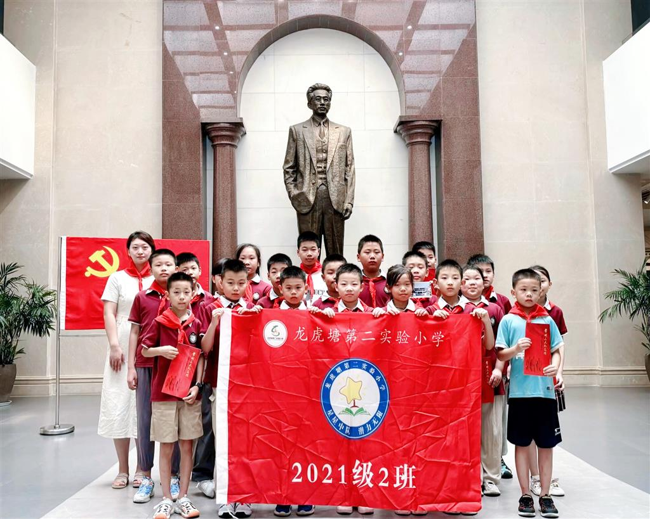
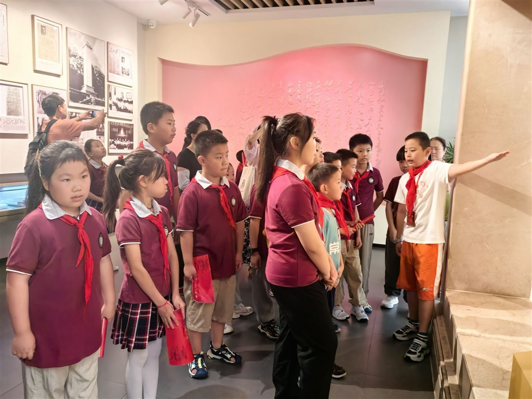
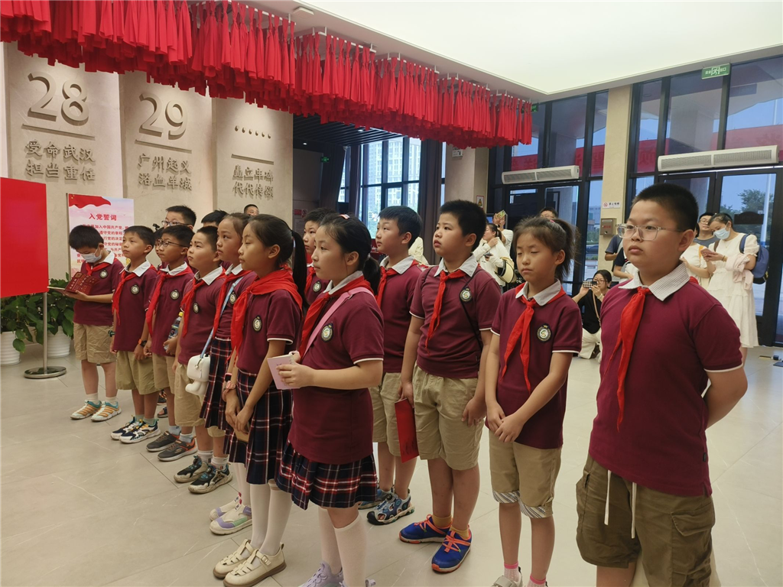
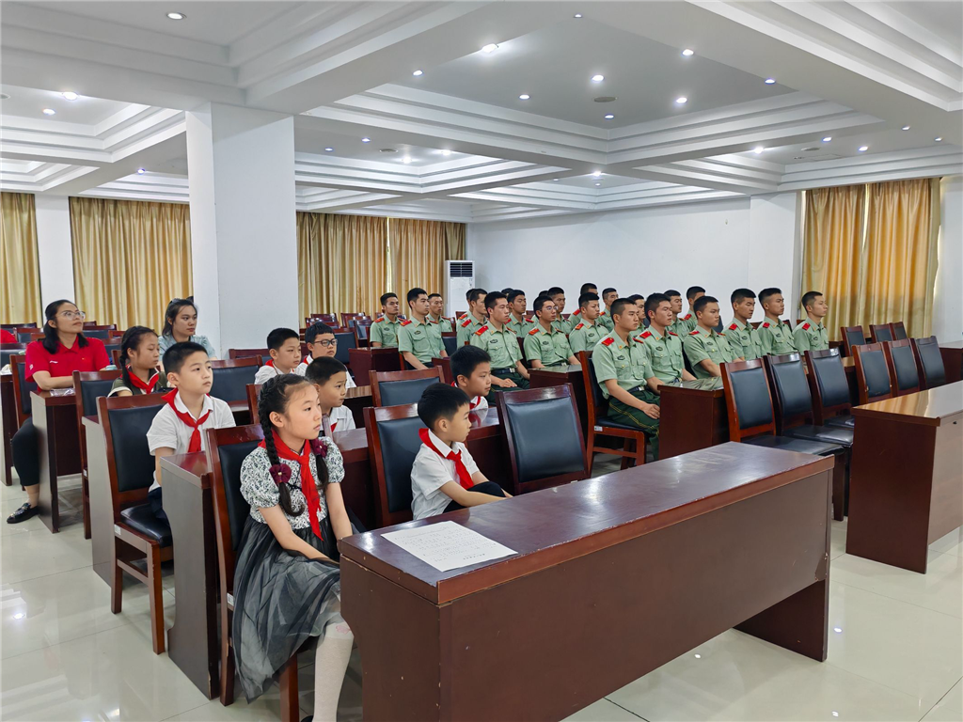
秋意渐浓暑未消，满腔热血存心田。为了传承和弘扬爱国主义精神，增强队员历史责任感和使命感，龙虎塘第二实验小学关工委分批组织三1、三2、三3中队的队员们开展了以“追寻先锋足迹，传承爱国精神”为主题的少儿玩伴团活动。
秋白精神耀古今
三(2)中队的队员们，在家委会长周浩轩妈妈的精心组织下，满怀敬意地踏上了前往瞿秋白纪念馆的红色研学之旅。
在活动筹备阶段，队员们已经通过网络资源，初步领略了瞿秋白先生的光辉事迹与卓越贡献。但当他们真正站在纪念馆内，面对那些珍贵的历史文物、详尽的图文资料，以及那一件件仿佛诉说着过往故事的展品时，心中涌动的情感远远超出了之前的想象。
“秋白”这个名字，在纪念馆的每一个角落回响，它不仅仅是一个名字，更是一种精神的象征。在纪念馆的每一个展厅，队员们驻足凝视，认真聆听讲解员的讲述，仿佛穿越时空，回到了那个烽火连天的年代。这些故事，让队员们的心灵受到了极大的触动，也让他们更加坚定了自己的信念和理想。
“我是江南第一燕，为衔春色上云梢”，这铿锵的诗句中蕴含着瞿秋白先生深沉的爱国情怀与崇高的理想追求。站在高大的铜像面前，同学们大声朗诵秋白的诗作《江南第一燕》，这铿锵有力的声音是对秋白先生的声声致敬，也是激励自我、砥砺前行的誓言。它不仅是对瞿秋白先生英勇无畏、无私奉献精神的颂扬，更是新一代学子接过历史接力棒，立志为国家富强、民族复兴贡献力量的庄严承诺。
活动后，同学们感触颇深，纷纷表达了对瞿秋白先生深切的敬仰之情。
万嘉昊：“瞿秋白”这个熟悉而又亲切的名字，似乎冥冥中我和“您”有一种不解之缘。记得去年参加“诗国常州”这个活动，我就是作为小解说员向大家介绍了“您”这位伟大的革命家。怀着对您的崇敬之情，昨天我和同学们亲自参观了您的纪念馆，让我印象最深刻的是黑色纪念碑旁竖版上的一句话“为大家开一条光明的路。”这句话的强大气魄再次震撼了我，您无私奉献于中国革命事业的挚爱道白，发自肺腑，动心又动情，即使在被党组织排挤和迫害的逆境中，也依然心怀坦荡，意志坚强，给我们留下了宝贵的精神财富!
曹奕炀：从瞿秋白生前的照片、手稿、遗物等展品中，我们看到了爱读书会思考的瞿秋白，看到了为人民谋幸福的瞿秋白，看到了生命不止、战斗不止的瞿秋白。作为新时代的少先队员，我们要像秋白先生一样读书做人，让秋白精神、红色精神代代相传。
吴锦熙: 通过这次参观瞿秋白纪念馆的活动，我深刻感受到瞿秋白老先生是一位爱国为民，舍己为人的革命英雄。他无私奉献的精神深深激励到了我们，值得我们学习和赞扬。我会把他这种坚韧不拔，不屈不挠的精神用到今后的生活和学习中，努力做好一名优秀的少先队员!
太雷遗志励人心
8月10日上午，龙虎塘第二实验小学三(3)中队的队员们来到张太雷纪念馆，瞻仰张太雷先生的光辉事迹。
在讲解员的带领下，队员们参观了纪念馆的各个展区，详细了解了张太雷的生平事迹和革命贡献。一幅幅生动的历史照片、一件件珍贵的革命文物，记载了张太雷短暂但壮阔的革命斗争历程。这位从小立下救国救民的高远志向的青年，大学毕业后参加共产主义运动，在中国共产党和共青团的创建中和发展中发挥了重要作用，最后伴随广州起义，他的英名永载史册。队员们认真聆听着讲解员阿姨的解说，被张太雷坚定的理想信念、高尚的人格魅力和无私的奉献精神所深深打动。
随后，队员们又一同走进太雷故居。讲解员将张太雷的故事娓娓道来，古朴的院落，再现了一家人当年在此生活的场景。陈列室记载了张太雷的家人的感人事迹，其妻陆静华为中国革命献出了两位亲人，长子张一阳面对敌人的诱降，大义凛然、坚贞不屈，后壮烈牺牲。每一处都充满了历史的厚重感，弥漫着浓厚的革命气息。
张太雷纪念馆不仅是一个重要的爱国主义教育基地，更是一个激励后人不断前进的精神灯塔。让我们以张太雷革命先烈为榜样，坚定理想信念，为实现中华民族伟大复兴的中国梦贡献自己的青春力量。
参观结束后，队员们对此次研学活动感受颇多，纷纷发表了自己的心得体会。
陈昊：参观张太雷纪念馆不仅是一次对历史的回顾和缅怀，更是一次心灵的洗礼和升华。在这里，我们可以深刻感受到革命先烈的崇高精神和伟大情怀，更加珍惜今天的幸福生活。同时，我们也更加坚定为实现中华民族伟大复兴的中国梦贡献自己的力量。
潘俊玮：历史是最好的教科书，我们不能忘记过去，更不能忘记那些为祖国和民族独立而英勇奋斗的革命先烈，他们用自己的鲜血和生命，换来了我们今天的幸福生活。作为新时代的少年，我们要珍惜来之不易的和平环境，努力学习科学文化知识，提升自己的能力水平，多参加社会实践和志愿服务活动，为社会贡献自己的智慧和力量。
张晋源：张太雷和瞿秋白因走着共同革命道路而相识，而后结识了有着共同理想的同乡恽代英，他们关注国家命运发展，有着同样的奋斗目标：为中国谋幸福。张太雷、瞿秋白、恽代英并称常州三杰。致敬伟人，致敬英雄。
铁血军魂扬壮志
——走进武警部队，体验军旅生活
三(1)中队奕潼妈妈组织发起邀约，队员们自发组成“追梦少年”玩伴团，于7月1日走进武警部队，体验军旅生活。理解军人的职责与荣誉，激发他们的爱国热情和强军梦想。
听先锋故事
通过多媒体技术重现革命先烈的生平事迹，让队员们在体验中学习历史。荣誉室里，武警战士讲述着每一份荣誉背后的责任与担当，述说着不屈不挠、艰苦奋斗的革命精神。
探营中生活
出门看队列，进门看内务。在营房区域，武警官兵的生活用品整齐摆放，整洁有序，尤其是一块块方正的“豆腐块”被子，更是让队员们惊叹不已。老班长现场示范叠被子，棉被转眼间犹如豆腐块般平整。方寸之间，队员们不仅学习了军队内务的严格标准，更锻炼了耐心与细致，展现了在细微之处见真章的精神追求。
观精兵训练
在阳光普照的训练场上，队员们屏息凝视，眼中闪烁着好奇与敬畏。武警战士们，如松柏挺立，每一个动作都刚劲有力，每一次口号都震天动地，展示着铁血军魂。队员们的心灵被深深触动，仿佛感受到了保卫国家的庄严责任与无上荣光。这一刻，不仅是力量与纪律的展现，更在队员们的心中种下了勇敢与梦想的种子，让未来的希望在他们眼中璀璨闪耀。队员们在观看的过程中汲取知识，在震撼的冲击下茁壮成长，将武警部队的铁血精神，转化为前行道路上源源不断的强大动力。
本次红色寻访活动，队员们在红色教育基地接受了心灵的洗礼，厚植爱国情怀。未来，他们将以此为动力，积极进取，用实际行动践行红色精神，为实现中华民族伟大复兴的中国梦贡献自己的力量。
（龙虎塘第二实验小学关工委）

6.红色夏日寻印记，致敬最美退役人
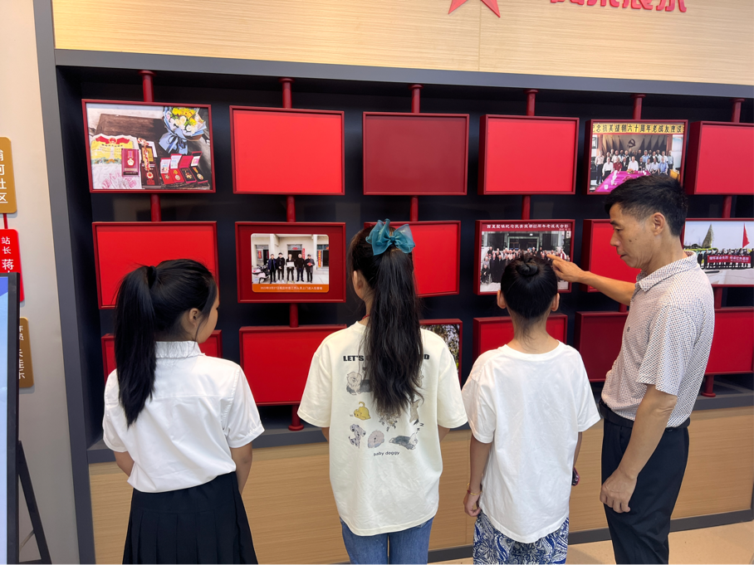
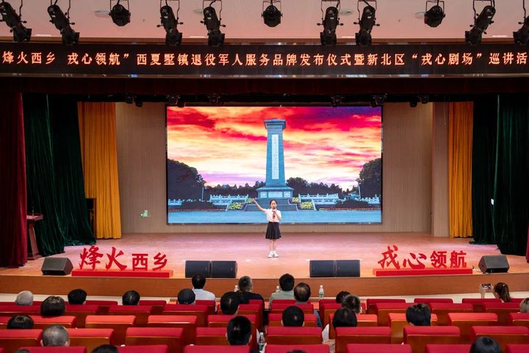
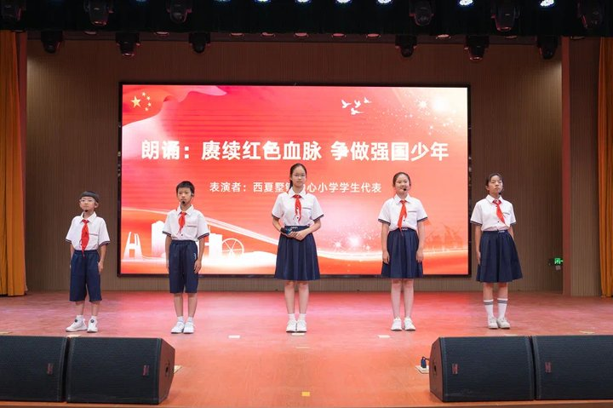
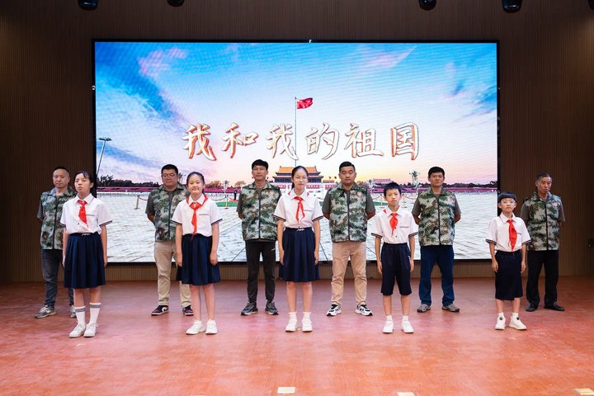
我们生在红旗下，
长在春风里，
目光所致皆为华夏，
五星闪耀皆为信仰。
星星之火，生生不息，
请党放心，强国有我！
炎炎夏日，红色生生不息。为了赓续红色血脉、弘扬双拥传统、厚植爱国情怀，引导少先队员学习与感受人民子弟兵不畏艰难、团结向上、敢于拼搏、爱党爱国的伟大精神，7月12日，西夏墅退役军人服务站、西夏墅社会事务办公室、西夏墅邮局等单位联合我校开展了暑期红色实践活动。
寻访先锋，在英雄榜样间汲取力量
首先，西夏墅邮局工作人员向队员们讲述了用一生改变万千女性权益的中国榜样——史良的故事。队员们静心聆听，了解了她如何保障女性权利、号召妇女参加抗日民族解放运动等伟大举措，也纷纷被她的精神力量和女性智慧所吸引。队员们还表示，一定要前往常州青果巷巷口——史良故居，再次感受她无私奉献、坚持正义的伟大品质。历史川流不息，精神代代相传，感悟红色精神，在英雄榜样间汲取力量。
参观展馆，在重温历史中立根铸魂
接着，队员们参观了西夏墅镇退役军人服务站展馆，展馆内陈列了西夏墅镇退役军人风采、西夏墅镇退役特色工作以及与西夏墅邮局共建拥军“邮”我品牌。看着一位位历史上的士兵、英雄和他们的光荣事迹，队员们倍感荣耀与自豪，在重温历史中厚植爱国情怀，向人民子弟兵致敬！
深情朗诵，在红色热土上奋发向上
最后，队员们参加了新北区“戎心剧场”巡讲活动暨西夏墅镇退役军人服务品牌“烽火西乡，戎心领航”发布仪式。王诗曼队员深情朗诵《不朽》，歌颂那些可歌可泣的英雄人物；孙辰逸、闻邑、恽鑫蕾、束安琪、陆梓琪五位队员的朗诵《赓续红色血脉，争做强国少年》让我们看到了新时代少年从小树立报国之志的伟大决心！
本次红领巾暑期实践活动在少先队员心中播下了“爱党爱军爱国”的种子，队员们一定会牢记革命历史，将红色基因融入自己的精神血脉，踔厉奋进、砥砺前行，努力成长为能够担当民族复兴大任的时代新人！
（西夏墅中心小学关工委）

